题目：
编程实践，小游戏
游戏内容： 井字棋 或 贷款计算器 或 简单计算器 等等
技术限制： 仅允许使用 IMGUI 构建 UI
作业目的：
了解 OnGUI() 事件，提升 debug 能力
提升阅读 API 文档能力

姓名：唐杰
学号：19335184

编写井字棋游戏：
实现思路：
在OnGUI函数中控制整个游戏过程，在每次点击时判断游戏者在各自中留下记号，当前位置是否可以留下记号，是否有游戏者获胜，获胜时显示游戏胜利者（X wins or O wins)平局时显示Draw，以及重新开始Reset.

实现过程：
- 创建棋盘，声明变量
实现代码：
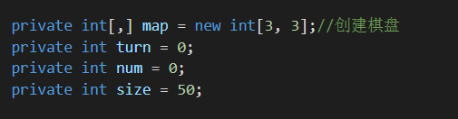

棋盘界面截图：
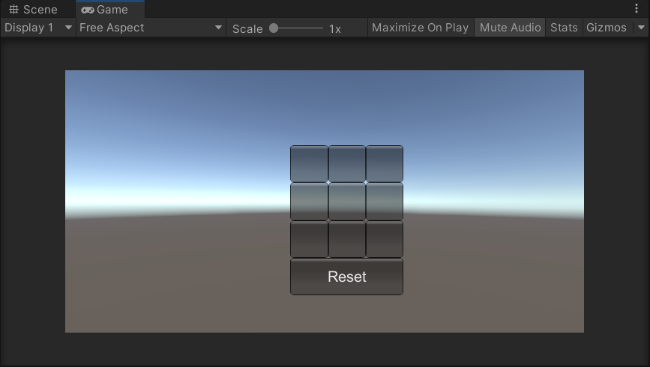

- 判断游戏者是否胜利
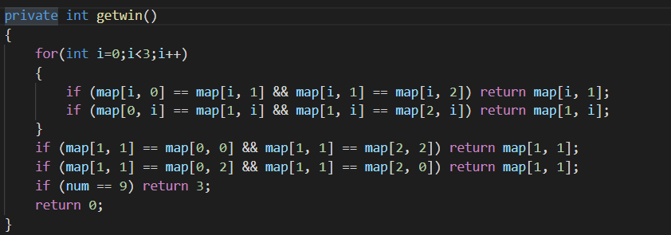

- 根据记录棋盘状态的数组信息画出棋盘；记录点击空白按钮的事件，更改数组信息和状态；
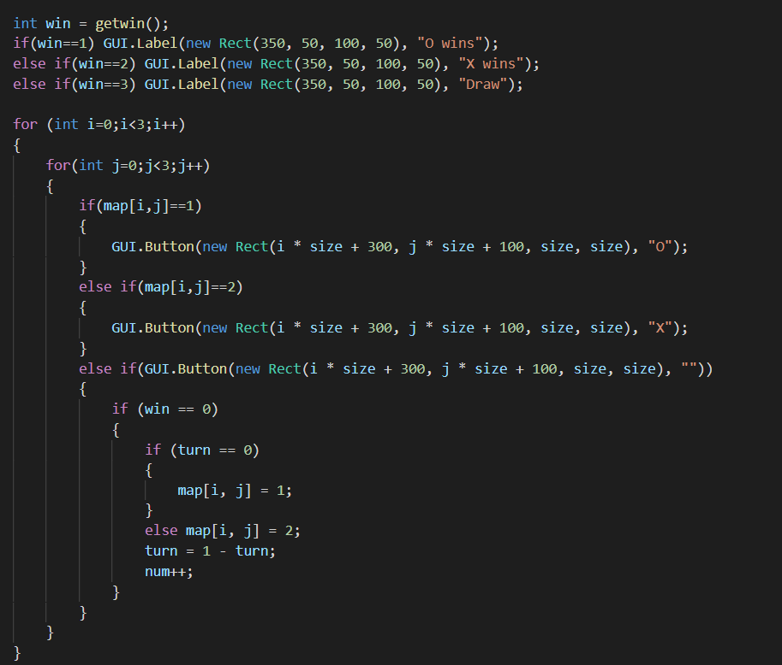

游戏过程截图：
三种结果：

①X wins
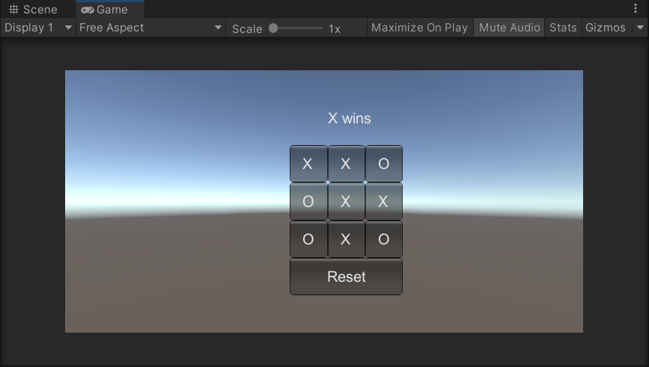

② O wins
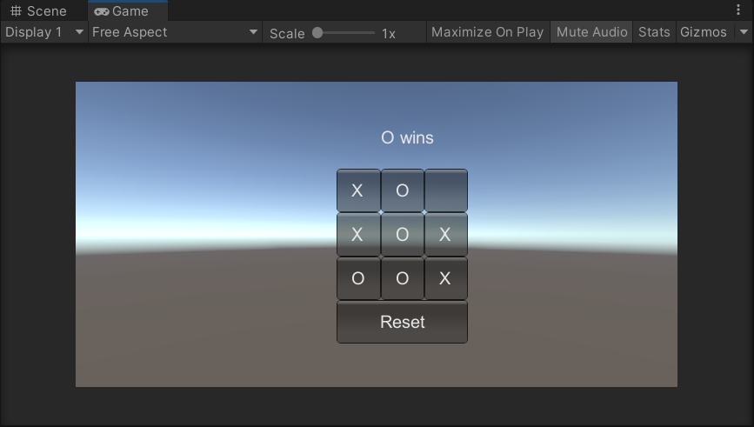

③ 平局 Draw
